**Dokumen Requirement**

**Aplikasi manajemen inventaris**

Deskripsi Aplikasi :

Aplikasi manajemen inventaris ini berguna untuk membantu mengelola, melacak, dan mengoptimalkan persediaan barang dari pembisnis. Aplikasi ini memastikan ketersediaan stok barang yang cukup untuk memenuhi permintaan pelanggan, menghindari kehabisan atau kelebihan stok, dan mengurangi biaya terkait persediaan.

Daftar-daftar fitur :

Fitur utama :

1. Memastikan ketersedian barang.
2. Memberi label untuk masing-masing barang.
3. Melacak stok barang secara real time.
4. Manajemen pesanan dan otomisasi.

Fitur sekunder :

1. Manajemen pemasok.
2. Manajemen pengembalian.
3. Pelacakan lokasi barang.
4. Manajemen pengirim.

Alur kerja system (Workflow)

User :

* User hanya diperbolehkan untuk mengakses landing page, stok barang, penambahan dan pengurangan barang, laporan, dan pesanan.
* User bisa menambahkan barang yang diperlukan dan menguranginya.
* User bisa melihat laporan yang dipaparkan.

Admin :

* Admin bisa mengakses seluruh akses didalam aplikasi, termasuk mengatur pengaturan aplikasi seperti batasan barang dan lain sebagainya.
* Admin bisa menambah dan menghapus user.
* Admin dapat menambah dan menghapus dan mengedit inventaris yang didata.

Use-case diagram : 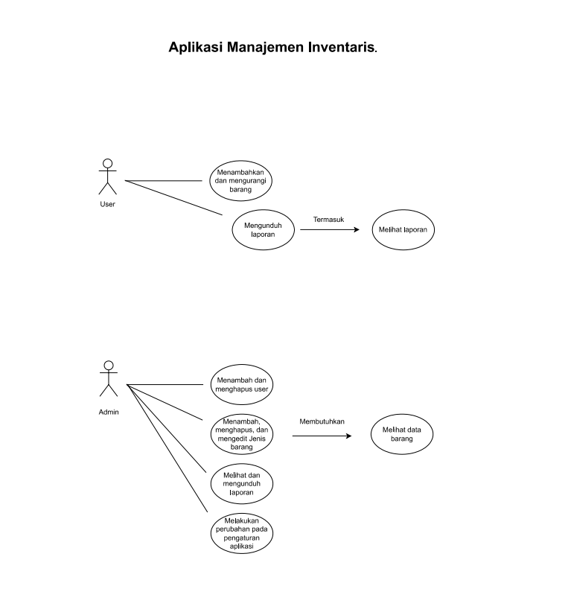

Flow chart :